**Муниципальное образовательное учреждение**

**дополнительного образования детей**

**«Детская художественная школа**

**имени художника Петра Ефимовича Заболотского»**

**Методическая тема самообразования**

**«Натюрморт, как ведущий жанр в преподавании изобразительной грамоты»**

**Преподаватель**: ***Кириллова Гульнара Темирхановна***

**Цель.**

Выработать методические рекомендации для этюдов с натуры.

**Задачи.**

* Изучить творческий опыт выдающихся мастеров натюрмортного жанра.
* Сформулировать последовательность работы над этюдом натюрморта с натуры.

**План**

1. Место жанра натюрморта в обучении живописи.
2. Опыт А. Венецианова при обучении искусству натюрморта.
3. Виртуозы натюрмортов с цветами.
4. Методические рекомендации при обучении изображения:

* простого и усложненного натюрмортов;
* многопредметных натюрмортов;
* натюрморта с гипсовой головой.

1. Вывод.

В натюрморте живопись обращается к миру неодушевлённых вещей, выделяя их из всего богатства окружающего мира. Натюрморт отличается особыми принципами построения композиции при всём различии исторических и индивидуальных форм этого жанра на разных этапах его развития.

Натюрморт больше, чем какой-либо другой жанр, ускользает от словесных описаний. Натюрморт надо внимательно смотреть, разглядывать, погружаться в него.

*«В этом смысле натюрморт – ключ к любой картинке, т.е. он учит постигать собственно живопись; любоваться изображением, его красотой, силой, глубиной – только так постигается истинное содержание любой картины, её образ. Часто говорят об ассоциативности как об особом качестве натюрморта. В известном смысле, это справедливо, так как вещи натюрморта рассказывают и о своей жизни, а натюрморт к тому же выражает ещё более или менее точно и широко мировоззрение его автора»*

*(И.С. Болотина).*

Итак, натюрморт удобный объект для анализа. Вопрос «как сделано» здесь встаёт с наибольшей остротой – он, очевидно, волнует и художника, и наивного зрителя, и изощрённого ценителя. Обращаясь к методической роли натюрморта в системе учебного плана, хотелось бы упомянуть, заглянув в прошлое, о системе учебных заданий А. Венецианова.

Венецианов, как нам известно, обратился к сюжетам и темам обыкновенной русской действительности и выдвинул новый принцип художественного творчества, основой которого был непредвзятый взгляд на натуру, изучение способов её изображения – в первую очередь перспективы, линейной и воздушной, а также отказ от всяческих заученных «манер»: ***«****Ничего не изображать иначе, чем в натуре является, и повиноваться ей одной без примеси манеры какого-либо художника».*

Венецианов хотел видеть «*изображение предметов не подобными, а точными, живыми, не писанными с натуры, а изображающими саму натуру»****.*** По - существу, впервые в русском искусстве нового времени зародился осознанный и аргументированный протест против апробированной системы изображения; он сумел создать целую школу, экспериментально проверив и осуществив свои принципы в художественной педагогике. В основе «бунта» лежало стремление возвратиться к натуре.

Творчество А. Венецианова и его учеников было доброжелательно встречено художественной критикой; для питомцев Венецианова были открыты двери академии. ***И всё же искусство «самого Венецианова и его воспитанников и весь круг явлений в русской художественной жизни, знаменовало собой новый взгляд на жанр натюрморта и новое движение в русском искусстве.***

У Венецианова было чувство натюрморта, он прекрасно понимал, какую богатую живописную тему даёт натюрморт, владел даром сочинять, ставить натюрморт.

От самого Венецианова натюрмортов до наших дней не дошло. Натюрморт родился в педагогической практике художника. Факт, что он чудесно чувствовал вещь, доказывает вся его живопись. Он уникально бережен к предмету. Он не позволяет себе разную степень проработки лица и предмета в зависимости от умозрительных представлений о главном и второстепенном в картине. Разница в степени обработки и детализации определяется у него пространственным положением того или иного объекта на полотне.

*«При таком следовании натуре не оставалось места непроработанным кускам на холсте, никчемным пустым мазкам кисти, безразличной фактуре, случайному цвету – каждый элемент живописи был изобразителен по своему значению рядом со всеми другими, понят пространственно, потому был к месту, безупречен и. стало быть, совершенен, прекрасен»*

*(И.С. Болотина).*

«Вещи писаны у Венецианова по–разному, то живописно свободно, пространственно мягко, без строгой детализации, как в «Девушке с васильками», «Утро помещицы», то, наоборот, с предельной тщательностью, но всегда начало пространственное у Васнецова важно. Если в первом случае, в композициях, уже по – своему предметному мотиву глубинно – проблемных, он позволяет себе растворить контуры, писать пятнами и добиваться особой слитности пространства, то там, где предметы приближены вплотную, где мотив оказался собственно предметным, он отдаётся построению объёма в его пространственных ракурсах, изгибах в глубину, лепит предмет, прослеживая его форму, т.е. решает мотив по – другому, но тоже пространственно. Здесь, во втором случае, моменты рисунчатые главенствуют, Венецианов далее переключается с живописной системой классицизма, но его преданность натуре, понимание перспективы, каждый раз заново открывающей для него живой мир природы, верность тональному решению цвета, стремление забыть условные номера и по – новому понять цвет на тональной основе – пусть не всегда пространственно – живописно, локально, однако же, на основе наблюдения в натуре.

Как пишет Венецианов платки и серпы, кружева и бадью, цветок и топор! Он чувствует объём в мельчайших поворотах поверхности, он переживает разницу фактур, он любуется совершенством изгибов линий – вещь предстоит у него живой, написана интересно, почти всегда увидена характерно, индивидуально.

Венецианов не писал натюрмортов – картин, он не мог остановиться на одном роде живописи, ему хотелось изображать и человека, и пейзаж, и животных, и цвет. Но имя Венецианова связано с настоящими натюрмортами – он их оставил для своих учеников. Натюрморт стал элементом его педагогической системы, особым заданием в процессе подготовки художника. Он ввёл натюрморт в число заданий в первый год обучения в рисунке и во второй – живописи.

*«Когда ученик Венецианова приступал к писанию красками, то те же самые несложные предметы служили ему образцами: гипсовые головы, ленты, фрукты, стеклянные и металлические вещи – до тех пор, пока он не ознакомился с употреблением красок и кистей…»*

*«На этих маловажных предметах ученик приучал свои глаза различать не только их цвет, но и вещественную разницу: лента атласная, кусок бархата, белый холстяной платок, черепаховая гребёнка или французская перчатка, золото и серебро – все эти предметы, которых материальное различие должен осязательно чувствовать и передавать живописец».*

Венецианова пугал отвлечённый характер изолированного предмета. Например, даже гипсовые головы он давал в основном изображать не поодиночке, а группами, ставя из них своеобразный натюрморт. Гипсовые головы обычно не рисовались, а писались красками, т.е. главной задачей ставилось изучение и передача индивидуального вида явления, взаимодействия сложных форм между собой в пространстве.

Хотя натюрморты Венецианова ставились с практической учебной целью, но его педагогические задачи не были оторваны от собственно творческих задач. Он проверял в педагогической практике свою собственную художественную систему.

«Венецианов заботился о жизненности своих постановок, т.е. разнообразии характера предметов, их цвета, материала, фактуры, взаимосвязи в натюрморте на естественной основе».

Интересный опыт работы с натюрмортом известен благодаря целому ряду великих живописцев.

Натюрморт с цветами – нередкое явление в искусстве. Настоящими виртуозами в живописи цветов и плодов были Ян Брейгель, Рулант Саворей, Балтазар ван дер Аст, Франс Снайдерс , Ян Фейт, Даниэль Сегерс.

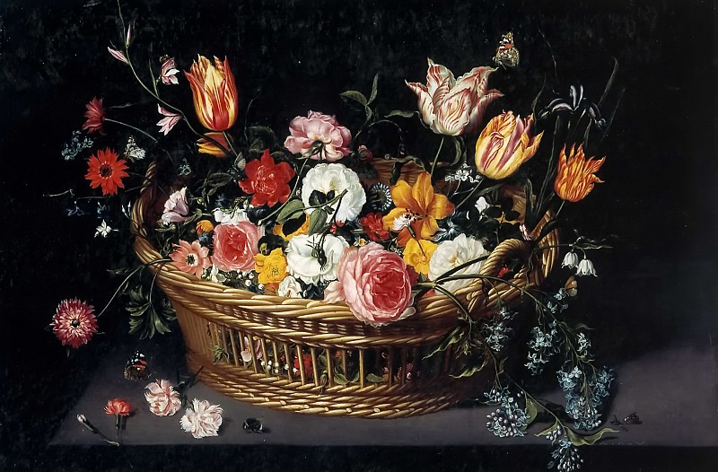

Ян Брейгель

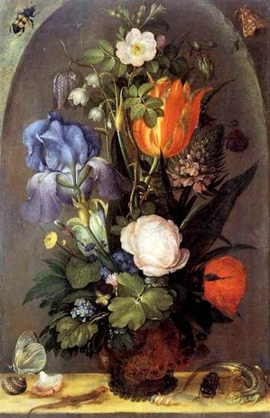

Рулант Саверей

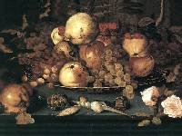

Балтазар ван дер Аст

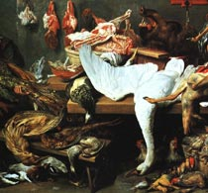

Франс Снайдерс

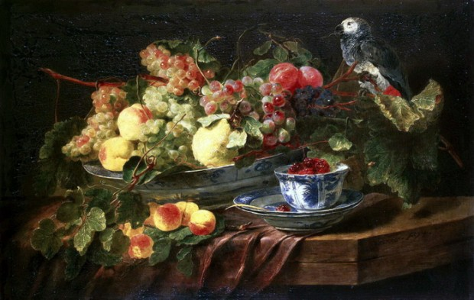

Ян Фейт

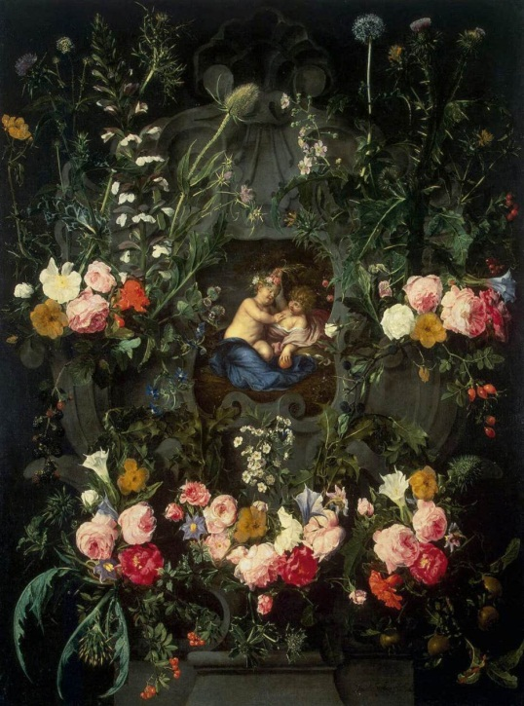

Даниэль Сегерс

Российские художники уже с XVIII века обращаются к этому жанру. А.И. Бельский, И. И. Фирсов исполняют несколько декоративных натюрмортов. Эту работу продолжили И.Ф. Хруцкий, Ф.П. Толстой и т.д.

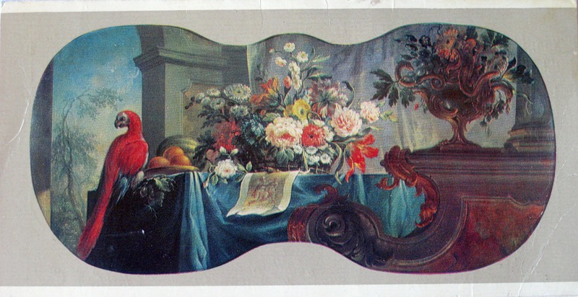

А.И. Бельский

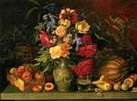

И.Ф. Хруцкий

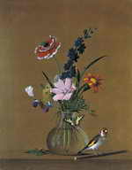

Ф.П. Толстой

В русском искусстве XIX веке появляется немало мастеров «ботанического натюрморта». Однако понимание живописного натюрморта с цветами в академической живописи получило у нас развитие в основном из «букетов» передвижников. Передвижники любили цветы и из натюрмортных этюдов чаще писали «букеты». Чтобы представить направленность работы художников, вспомним небольшой «Букет цветов» В. Д. Поленова из музея-усадьбы «Абрамцево».

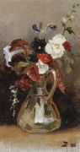 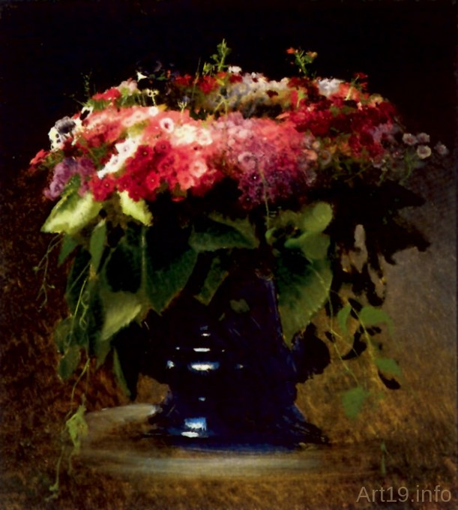

«Букет цветов. Флоксы» И.Н.Крамского.

«На XII Передвижной выставке (1884 - 1885) И. Н. Крамской выставил два букета. Отказ от линейной прорисовки и «разгон» тончайших тональных градаций внёс ту живописную убедительность, которая создаёт иллюзию объёма без выписывания каждого цветка и лепестка.

В этом же русле работал над изображениями цветов И. И. Левитан. Его огромные натюрморты из самых обычных полевых и садовых цветов, доставляют зрителю глубокое чувственное наслаждение.

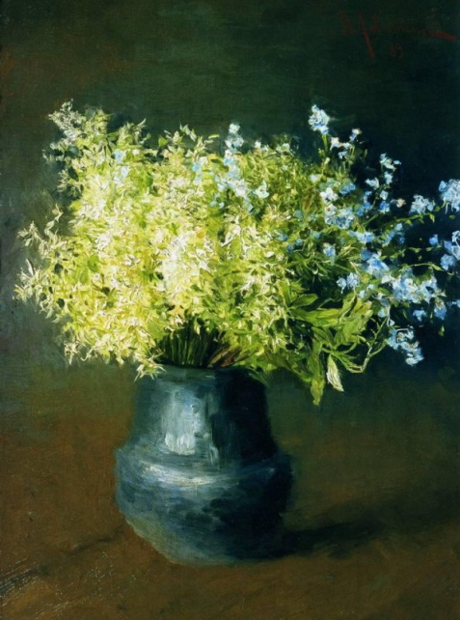

Чёткая лепка форм растений в сочетании с цветовой выразительностью и определённой монументальностью характерна для П. П. Кончаловского

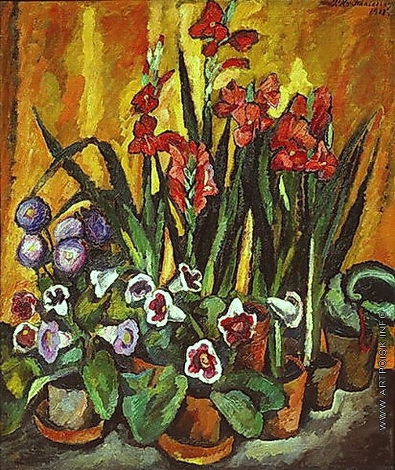 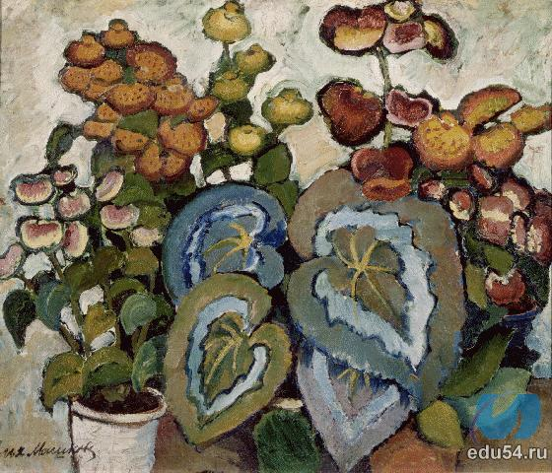

«Натюрморт с красными гладиолусами» и И.И. Машкова «Бегонии».

История живописи натюрмортов с цветами даёт много примеров композиции постановок для исполнения учебного этюда натюрморта. Проверенные временем композиционные схемы помогают в работе над сложной, но важной для будущих художников темой.

По цвету постановки натюрморты с цветами делятся на следующие три типа:

* натюрморт с родственными цветовыми отношениями;
* натюрморт с родственно-контрастными цветовыми отношениями;
* натюрморт с контрастными цветовыми отношениями

Этюды натюрморта – одна из наиболее важных тем в учебной живописи. Занимая одно из последних мест, в классической иерархии живописи, натюрморт традиционно и закономерно главенствует в учебной живописи.

В истории художественной педагогики этюды натюрморта отличаются как наиболее эффективная форма начальной работы с цветом. Через освоение законов живописи на этюдах натюрморта прошли все мастера отечественного изобразительного и прикладного искусства.

Натюрморт – любимая тема художников, так как является главной творческой лабораторией для художественных экспериментов в области цвета.

Хотя натюрморт и неподвижная «мёртвая» натура, он состоит из предметов, составляющих часть живой, окружающей нас действительности. Собранные вместе, эти предметы могут глубоко отражать духовный мир человека со всем многообразием его противоречий и особенностей. Не случайно англичане называют жанр натюрморта «тихой жизнью», где неподвижность – внешнее проявление духовной жизни.

Этюды простого и усложнённого натюрмортов в технике акварели – первое задание по живописи. При его выполнении происходит знакомство с основными проблемами колористического решения живописного произведения и законами цветовой композиции, с вопросами трактовки формы, а также с изменениями локального цвета предметов под влиянием световоздушной среды, с проблемами передачи пространства. Комплексное освоение перечисленных проблем является основой для овладения высокой живописной культурой, что способствует успешному выполнению в дальнейшем специальных живописных задач.

Начинающему художнику сложно усвоить весь комплекс учебных задач, поэтому целесообразно постепенно проводить изучение натюрморта, следующими постановками:

**1.Постановка с одним или двумя предметами**. Первыми натуральными постановками являются небольшие постановки с одним или двумя объёмными предметами и одно-двумя драпировками. Эти постановки дают возможность изучить цвет отдельных предметов в различной среде.

***Постановки с одним предметом***:

* белый предмет на чёрном и сером фонах;
* белый предмет на одном или двух цветных фонах;
* цветной предмет на белом со складками фоне;
* цветной предмет на контрастном цветном фоне;
* цветной предмет на родственном цветном фоне;
* цветной предмет на двух цветных фонах.

***Постановки с двумя предметами:***

* чёрный и серый предметы разной формы на белом без складок оне;
* чёрный и белый предметы на сером без складок фоне;
* чёрный и серый на белом со складками фоне;
* два разных по цвету и форме предмета на двух разных по цвету драпировках.

Этюды исполняются на небольших форматах.

Задачи заключаются в простом размещении предметов и варьируются в основном в плане увеличения или уменьшения площади фона. Выполняется обычно не менее 20 этюдов. Время работы над одним этюдом 1 -2 часа.

**2.Постановки с тремя – четырьмя предметами**. Эти постановки относятся к простым и состоят из несложных по форме вещей и драпировок с ясными цветовыми характерами. Это классические простые учебные постановки, составленные на основе родственных и родственно - контрастных цветовых отношений. Контрастность по светлоте – обязательное их качество. Очень светлые и очень тёмные постановки на этом этапе работы не нужны.

Методика исполнения этюда едина для всех натюрмортных постановок. Здесь нужно лишь отметить, что перед исполнением цветного этюда проводится композиционный поиск лучшего варианта расположения предметов на плоскости (5 – 6 форэскизов), выполняется чёрно – белый форэскиз в технике « гризайль» и форэскиз полной палитрой.

Таким образом, по времени задание разделяется на два четырёхчасовых занятия:

* композиционный поиск в карандаше и работа над форэскизом;
* исполнение этюда, при неудаче этюд повторяется.

**3.Многопредметные постановки с различным цветовым состоянием**. Эти постановки включают 5 - 8 –предметов различных объёмов и конфигураций, разнообразные гладкоокрашенные драпировки. В отдельных случаях используются орнаментированные вещи. Наличие двух – трёх оттенков одного цвета в общей цветовой гамме постановки или применение нескольких контрастных цветов необходимо для проверки колористического чутья. Постановки могут состоять из предметов, имеющих контрастные или очень сближенные по светлоте или насыщенности цвета.

Время исполнения одного многопредметного этюда может составлять от 8 до 12 часов.

**4.Натюрморт с гипсовой головой человека.**

Этюды натюрморта с гипсовой головой человека являются ключевой и заключительной темой в изучении жанра натюрморта в условиях детской художественной школы.

Гипсовая голова активно вбирает в себя отсветы, цветовые рефлексы от окружающих её разноокрашенных драпировок и предметов, что позволяет решить проблемы цветового взаимоотношения формы головы человека и окружающей среды.

Натюрморт с гипсовой головой является сложным, как по количеству и разнообразию предметов, так и по цветовой организации. В постановках используются слепки с произведений скульптуры.

Многопредметные постановки с гипсовыми головами, простые постановки с одной или несколькими головами составляются с применением драпировок родственных, родственно – контрастных и контрастных цветовых отношение. Так как гипс имеет белый цвет, драпировки всегда плотнее и насыщеннее по цвету, чем гипсовая голова. Образующаяся силуэтность способствует выявлению цельности форм в этюде.

*Характерной ошибкой при работе над постановками с гипсовой головой является неправильное определение тональных отношений между головой и её окружением.*

*Чтобы избежать ошибок, перед длительным этюдом необходимо исполнить средних размеров гризайль, что поможет разобраться в нюансах светотеневых отношений.*

**5.Этюды с гипсовой головой на больших форматах**. Время исполнения от 8 до 16 часов.

Акварельные натюрморты очень часто содержат в себе скрытую аллегорию. Скрытый смысл в подобных картинах передаётся через изображение обычных ничем не примечательных предметов, которые художники наделяют художественными значениями. Натюрморт в акварели передаёт внутреннее состояние автора, которое запечатлено в бесконечно малый промежуток времени и выраженное в различных предметах, в том числе и цветах. Великий талант настоящего мастера заключается в том, чтобы при каждом новом взгляде на полотно, оно играло новыми гранями блестящей красоты и поддерживало духовное равновесие смотрящего.

Яркие краски и выразительные мазки позволяют живописцу полностью передавать всю красоту и естественность предметов. Таким образом, этюды с натуры являются одной из наиболее важных тем в обучении живописной грамоты.

Литература:

1. Н.П. Бесчастнов, В.П. Кулаков, И.Н. Стор, Ю.С. Авдеев, Г. М. Гусейнов, В.Б. Дыменский. Живопись, Учебное пособие. М., Гуманитарный издательский центр, 2007.
2. И.С. Болотина. Проблемы русского и советского натюрморта, М., Советский художник, 1989.
3. Б. Виппер. Проблема и развитие натюрморта, Казань, 1922.
4. М.М. Рапова. Русский натюрморт конца XIX – начала XX века, М., 1970.